Le but de ce laboratoire est de configurer TrueNAS SCALE afin de créer deux cibles iSCSI.

Se connecter à la page web de configuration du serveur TrueNAS SCALE.

**https://192.168.1.80** permet d'ouvrir la page web de configuration de **TrueNAS SCALE**

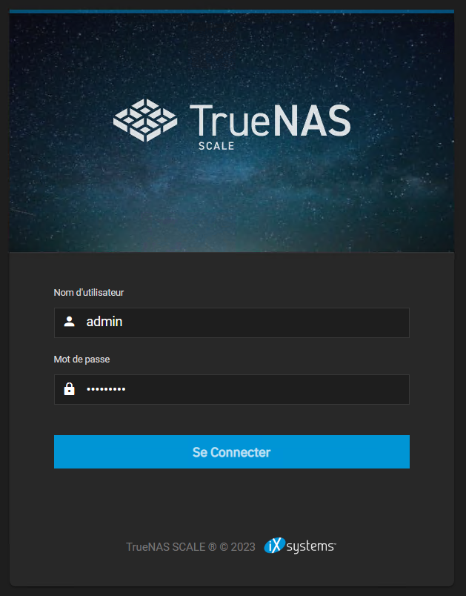

**Voici les étapes pour créer la cible iSCSI sur le serveur TrueNAS SCALE**

* Étape 1 - Vérification du service iSCSI sur le serveur TrueNAS SCALE
* Étape 2 - Création d'un "POOL" sur le serveur TrueNAS SCALE
* Étape 3 - Création d'un "ZVOL" sur le "POOL" du serveur TrueNAS SCALE
* Étape 4 - Création de la cible iSCSI sur le serveur TrueNAS SCALE
* Étape 5 - Création de la deuxième cible iSCSI sur le serveur TrueNAS SCALE

**Étape 1 - Vérification du service iSCSI sur le serveur TrueNAS SCALE**

Par défaut, le service iSCSI n'est pas démarré et ne démarre pas automatiquement.

**Il faut s''assurer que le service iSCSI est démarré et qu'il démarre automatiquement.**

Dans la section **"System Settings / Services"**

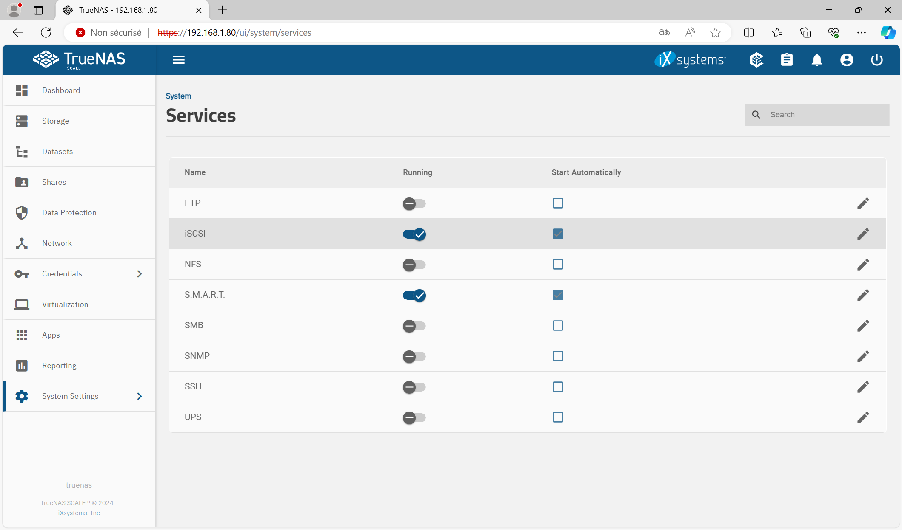

Avant de configurer une cible iSCSI, nous avons besoin d'un POOL et d'un ZVOL.

**iSCSI est l'abréviation de "Internet Small Computer System Interface".**

**C'est un protocole de stockage en réseau basé sur le protocole IP destiné à relier les installations de stockage de données.**

Le protocole iSCSI utilise le port 3260.

**Étape 2 - Création d'un POOL sur le serveur TrueNAS SCALE**

Un POOL est un ensemble de disques durs variant de 1 à plusieurs

Stripe avec un disque dur 1 disque dur

Stripe avec deux disques durs est similaire au RAID0 2 disques durs

Mirror est similaire au RAID1 2 disques durs

RAIDZ1 est similaire au RAID5 (simple parité) minimum de 3 disques durs

RAIDZ2 est similaire au RAID6 (double parité) minimum de 4 disques durs

RAIDZ3 est similaire au RAID7 (triple parité) minimum de 5 disques durs

dRAID1 est une variante de RAIDZ1

dRAID2 est une variante de RAIDZ2

dRAID3 est une variante de RAIDZ3

Dans la section "**Storage / Disks**", il faut vérifier que les disques ont des numéros de série différents.

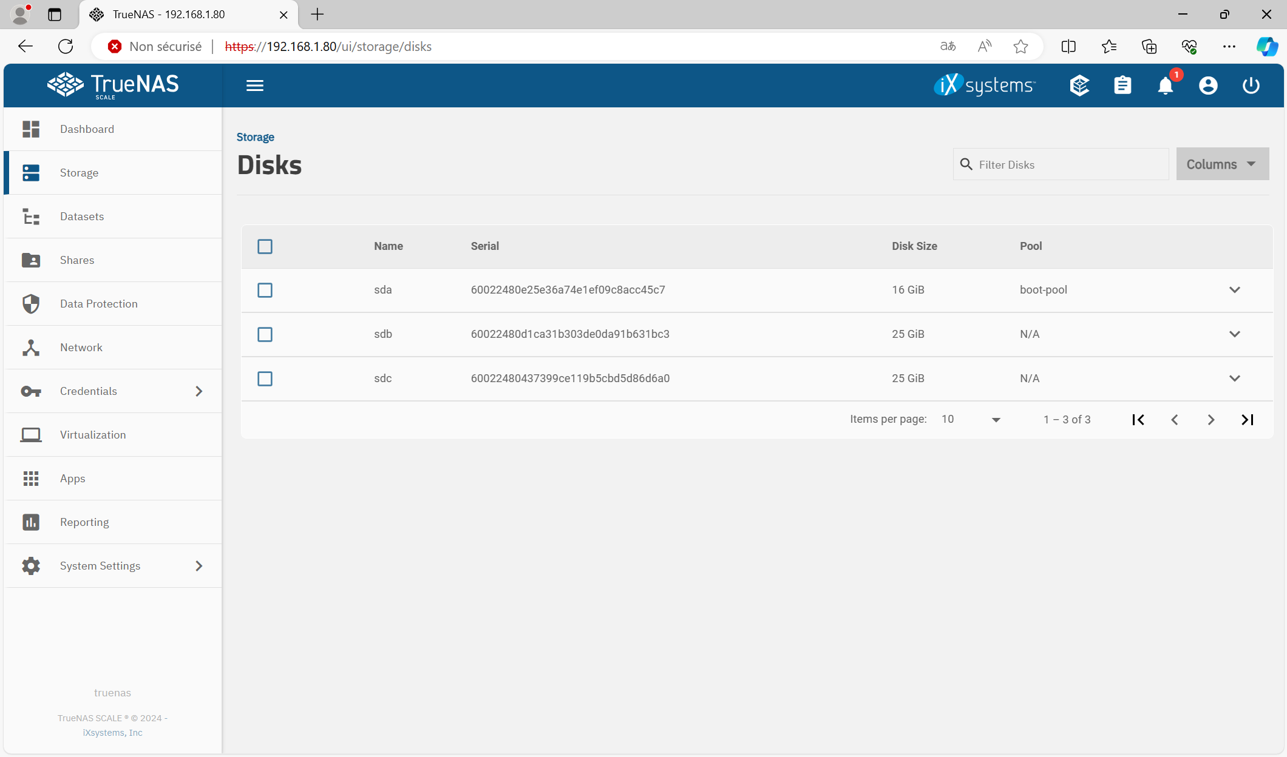

**Si "TrueNAS CORE" est un ordinateur virtuel dans Hyper-V, "TrueNAS CORE" n'affiche pas de numéro de série pour les disques.**

**Pour créer une cible iSCSI, les disques doivent avoir des numéros de série.**

Dans la section "**Storage**", nous voyons qu'il n'existe pas de POOL.

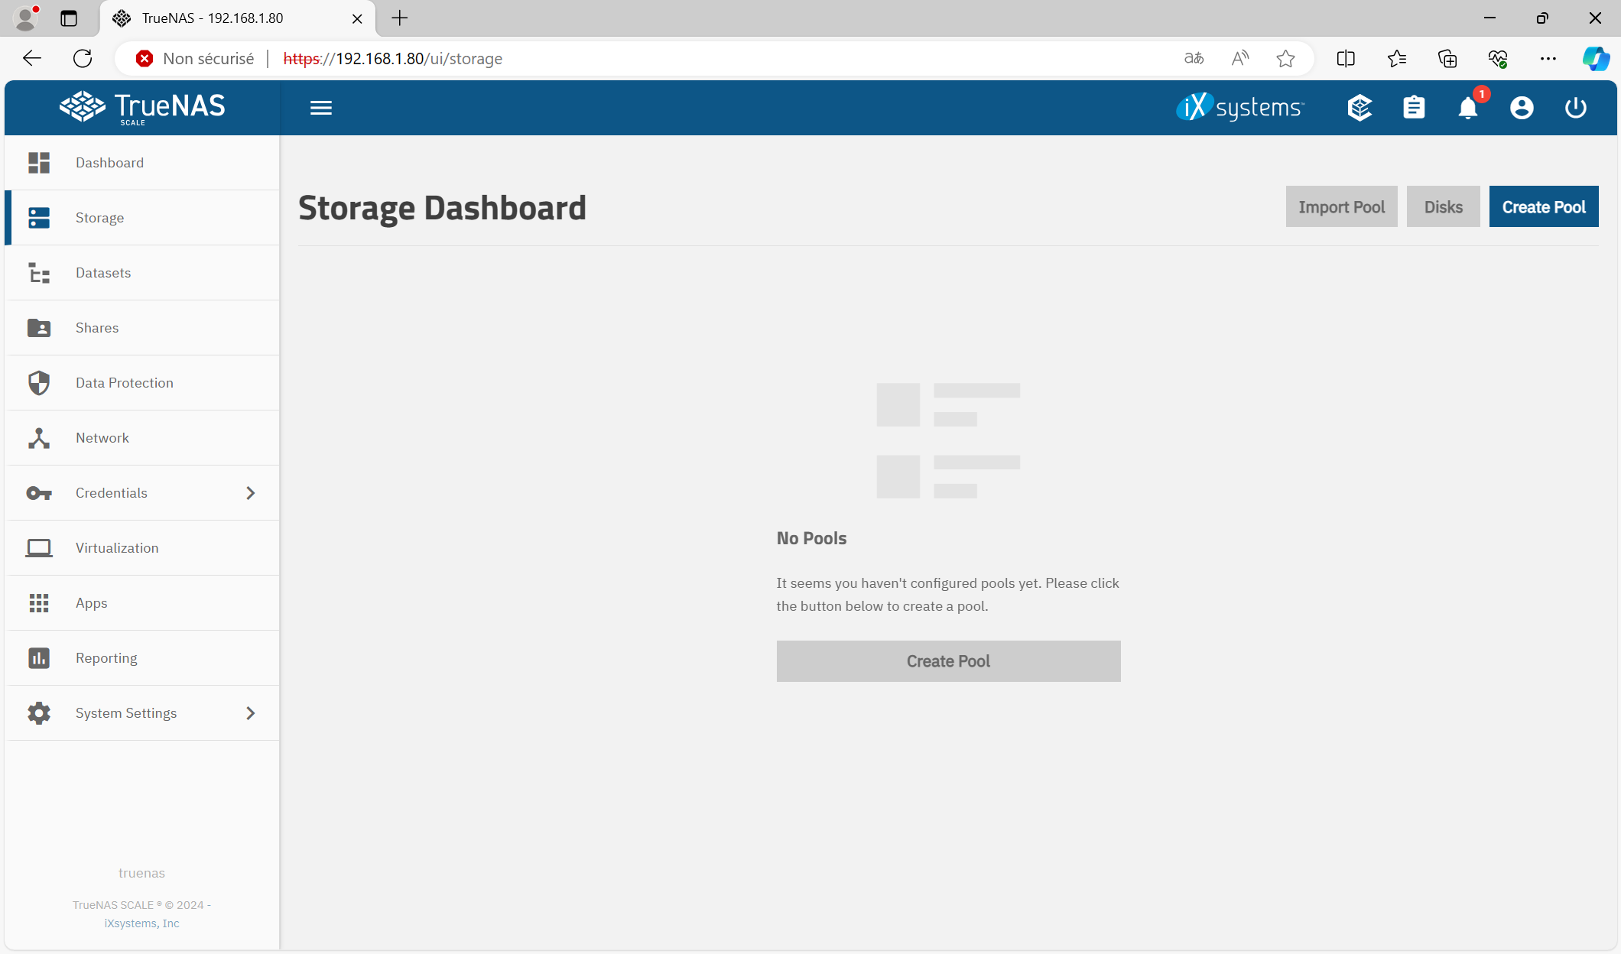

Cliquer sur le bouton "**Create Pool**"

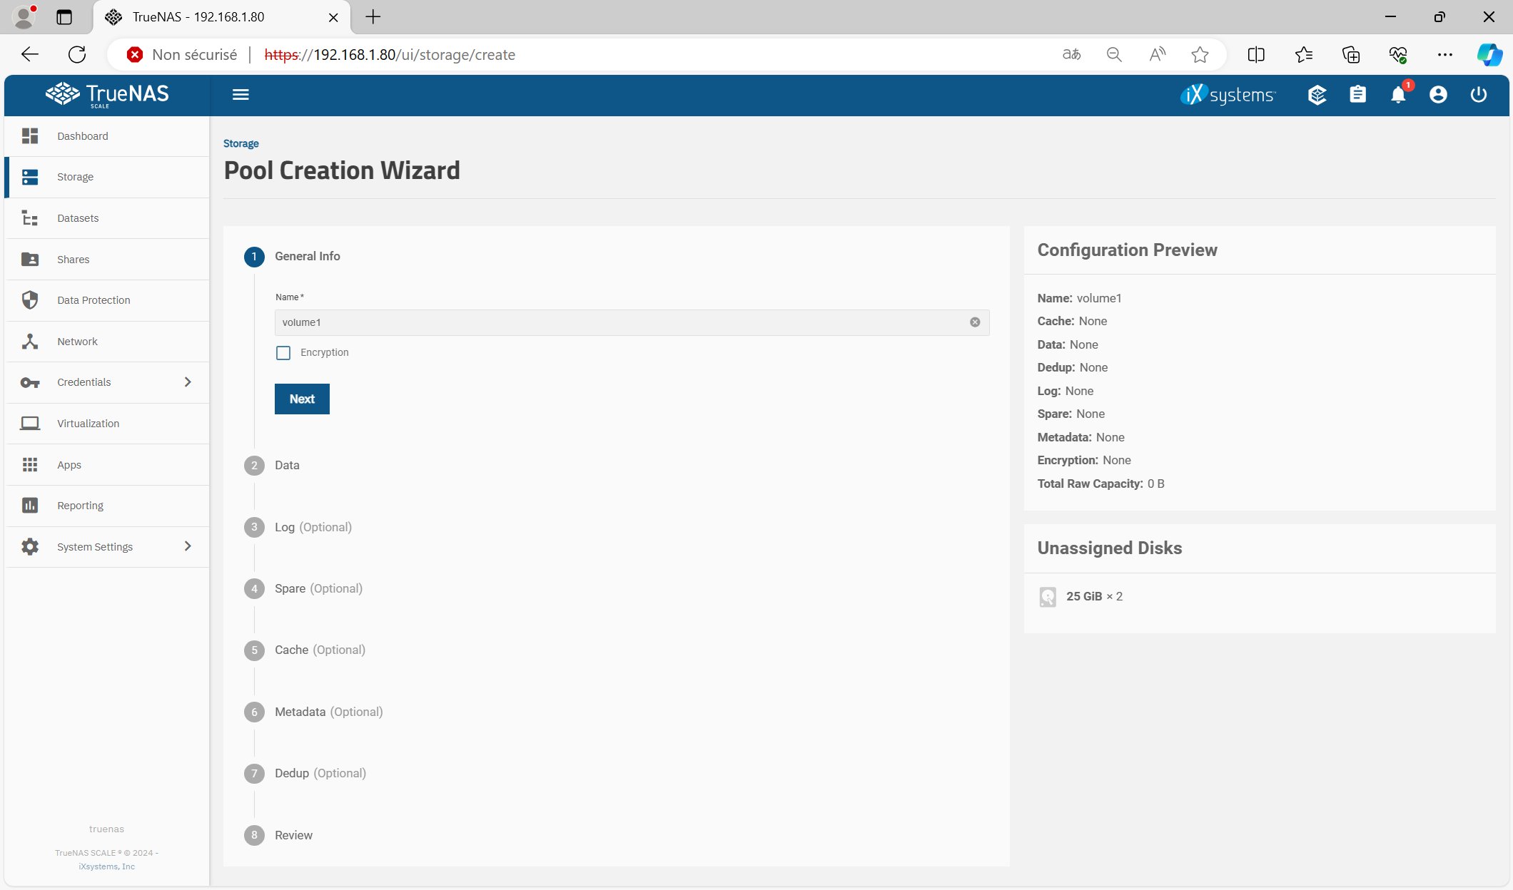

Name = **volume1**

Cliquer sur le bouton "**Next**"

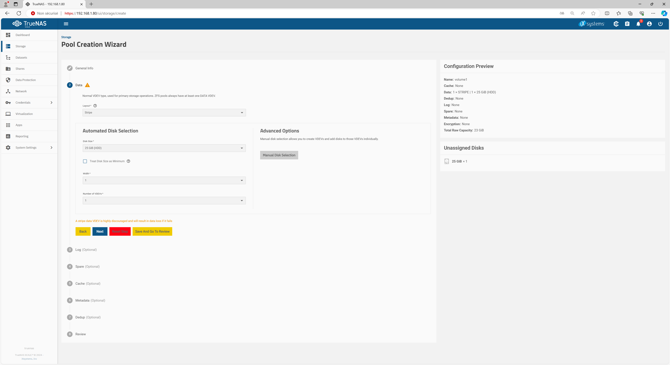

Layout = **Stripe**

Disk Size = **25 GiB (HDD)**

Witdth = **1**

Number of VDEVs = **1**

Cliquer sur le bouton "**Next**"

Un message d'avertissement s'affiche parce que le paramètre "layout" du POOL utilise "Stripe".



Les options possibles pour le paramètre "**layout**".

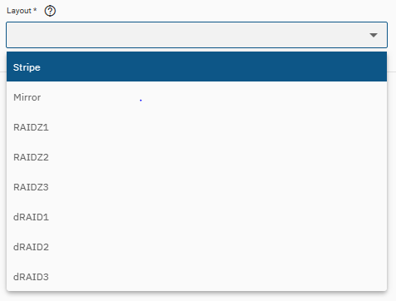

Les options 3, 4, 5, 6, et 7 sont optionnelles.

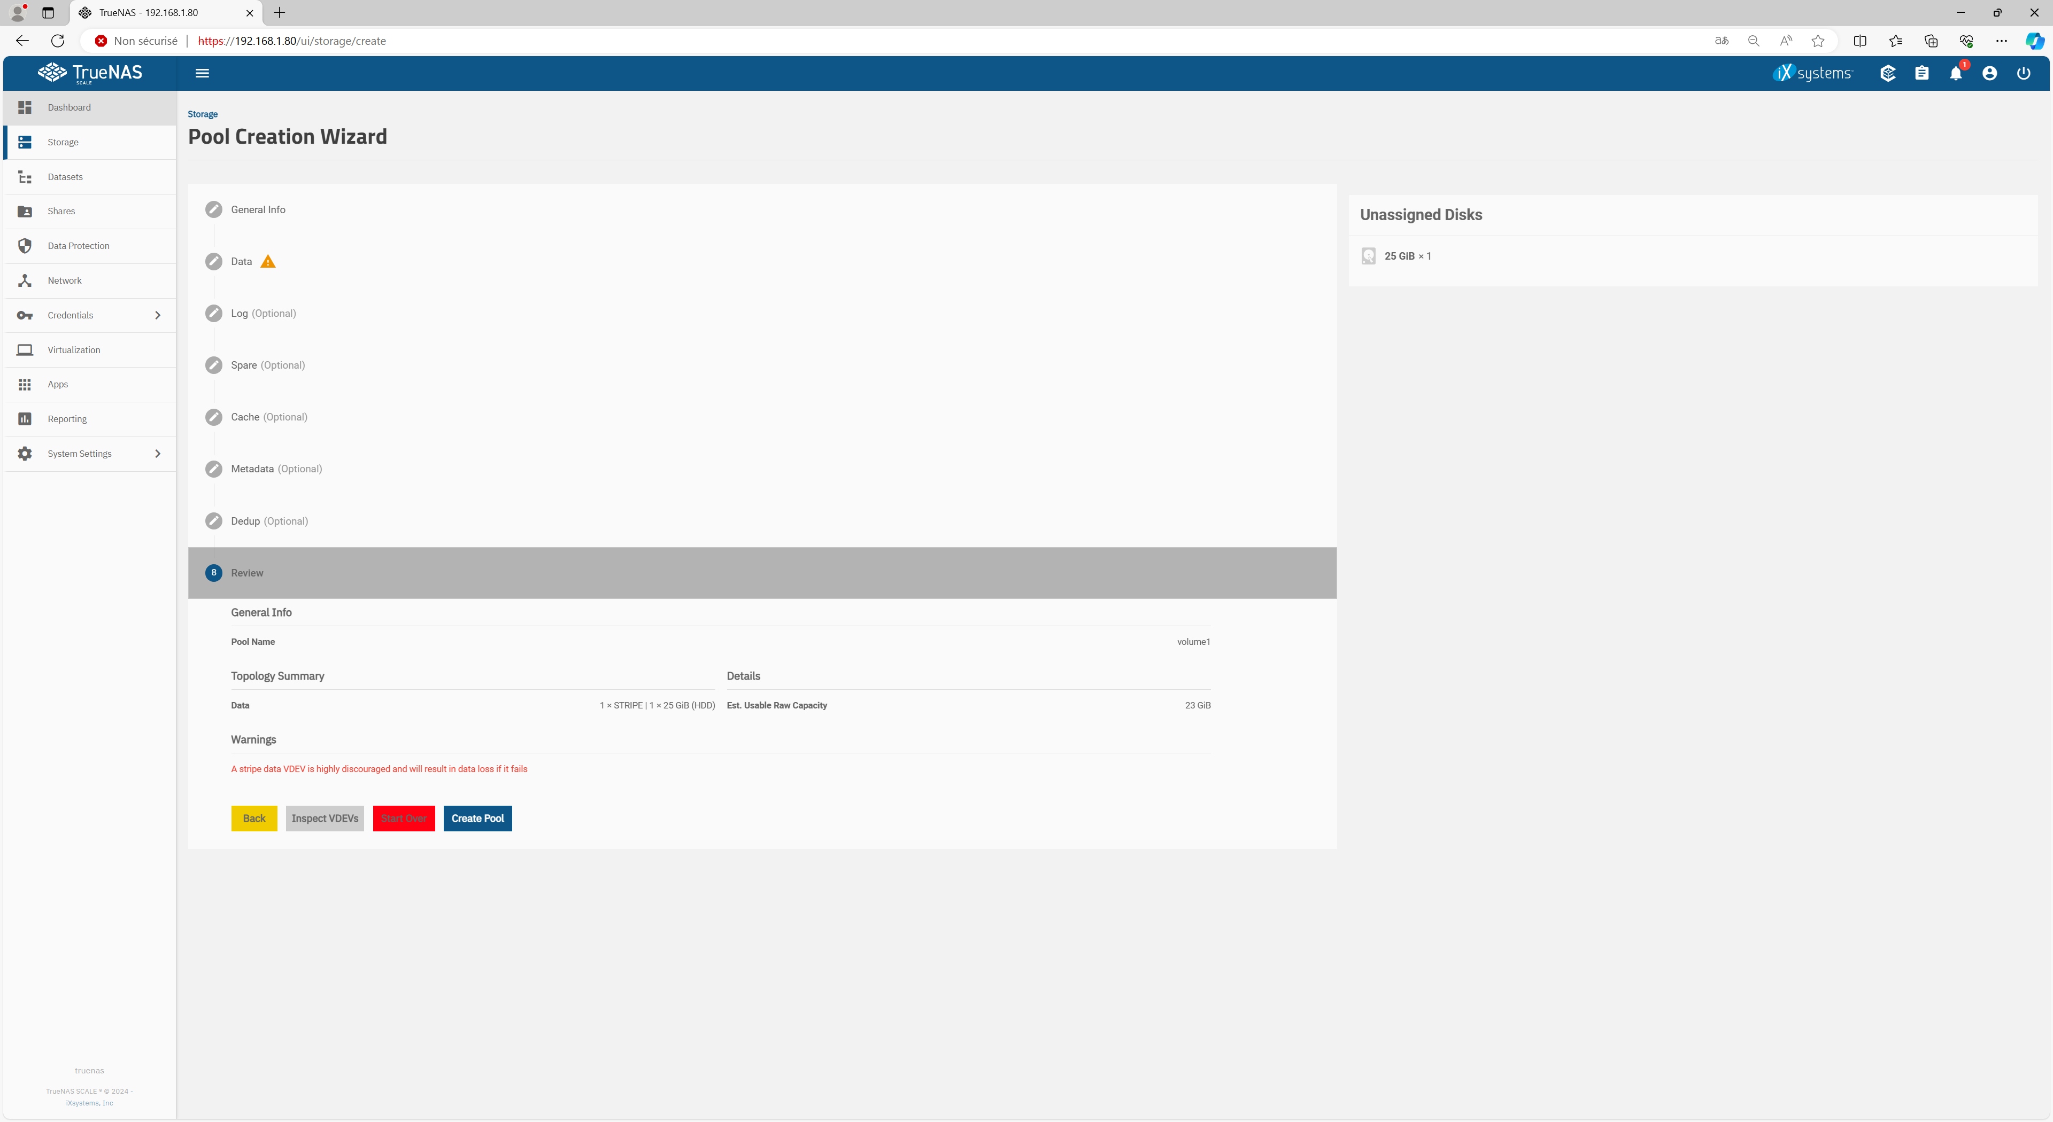

Cliquer sur le bouton "**Create Pool**"

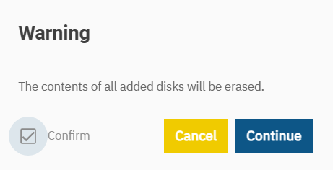

Cocher "**Confirm**" et cliquer sur le bouton "**Continue**"

Dans la section "**Datasets**", nous voyons que le "**pool**" est créé.

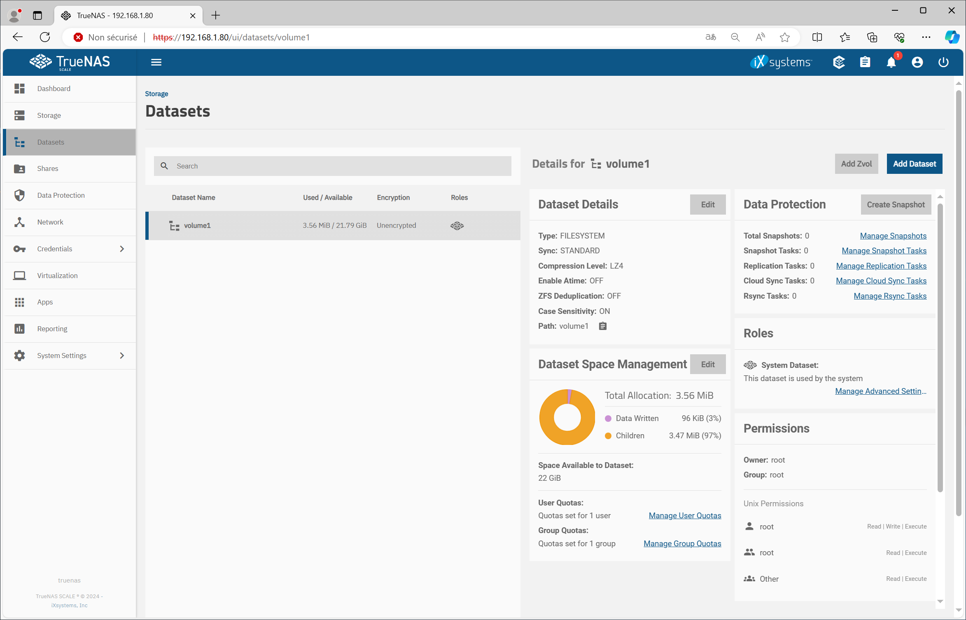

**Étape 3 - Création d'un "ZVOL" sur le "POOL" du serveur TrueNAS SCALE**

TrueNAS spécifie dans sa documentation d'utiliser un ZVOL pour créer une cible iSCSI.

**Block Shares (iSCSI)**

https://www.truenas.com/docs/core/uireference/sharing/iscsi

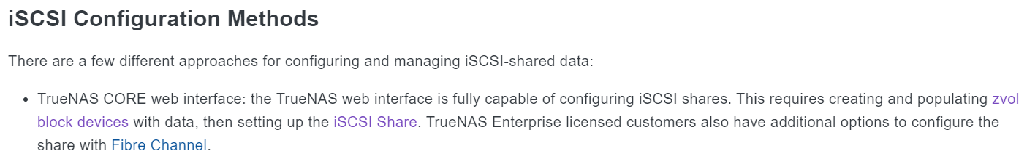

Dans la section "**Datasets**"



Cliquer sur le bouton "**Add Zvol**"

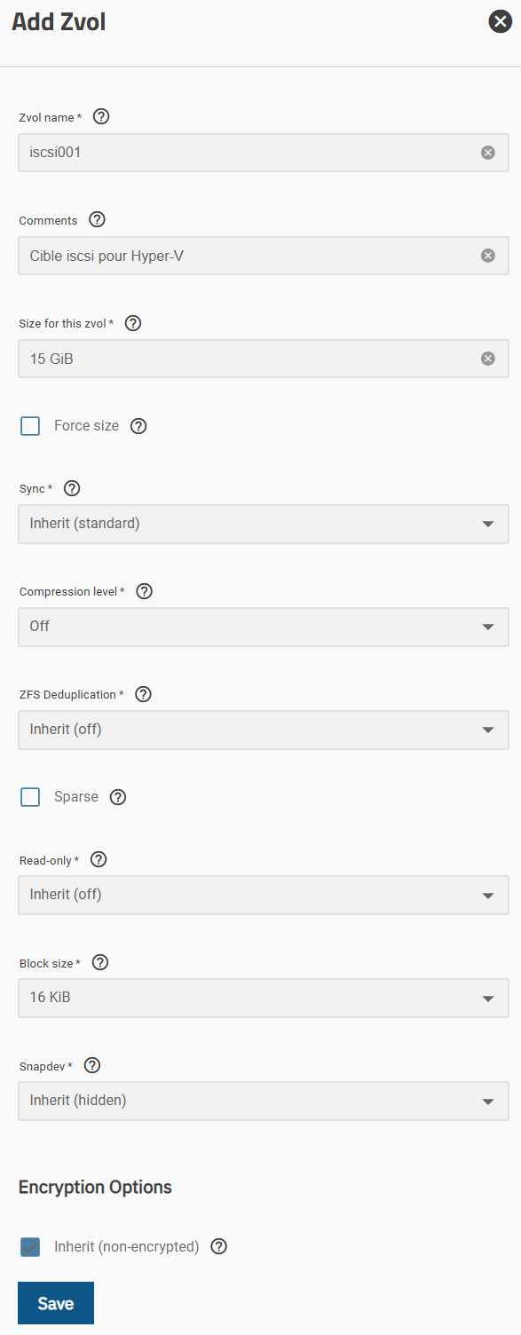

Zvol name = **iscsi001**

Comment = **Cible iscsi pour Hyper-V**

Size of this zvol = **15 GiB**

Compression level = **Off**

Cliquer sur le bouton "**Save**"

Dans la section "**Datasets**", nous voyons que le "**zvol**" est créé.

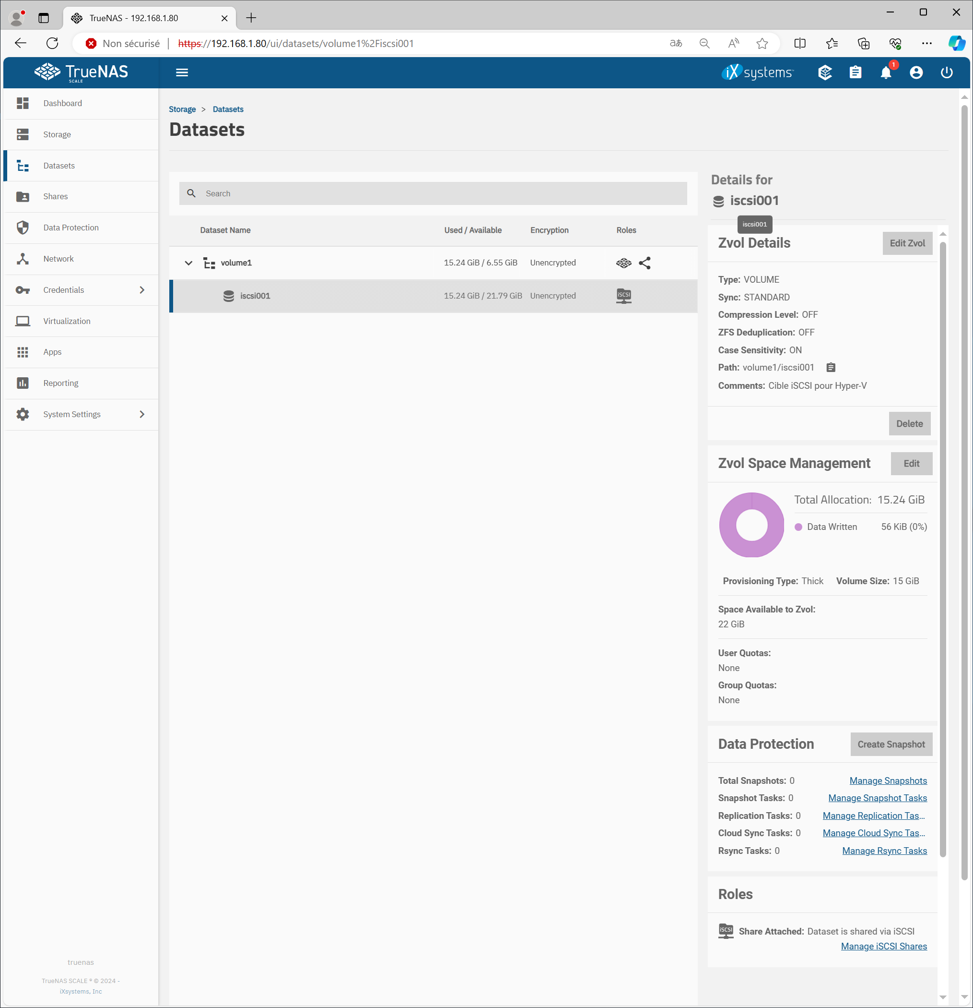

**Étape 4 - Création de la cible iSCSI sur le serveur TrueNAS SCALE**

**La création de la cible iSCSI se fera en plusieurs étapes.**

**La manière la plus simple de créer une cible iSCSI est d'utiliser le bouton "WIZARD".**

Dans la section "**Shares**"

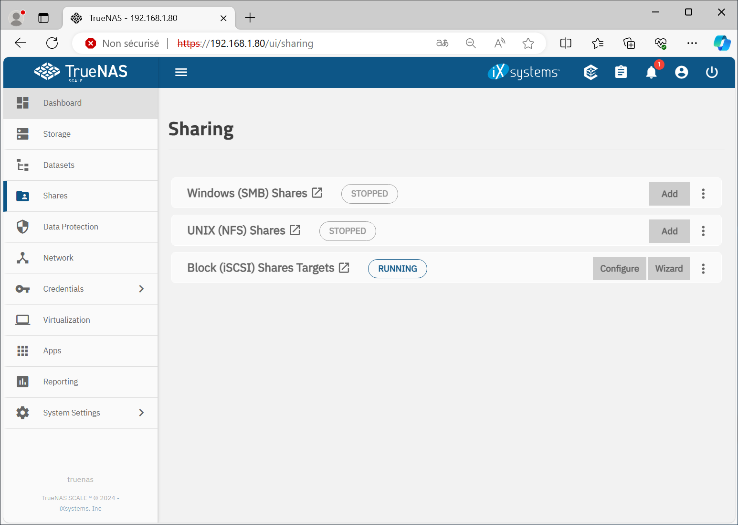

Cliquer sur le bouton "**Wizard**" sur la ligne "**Block (iSCSI) Shares Targets**"

**ÉTAPE 1 – Create or Choose Block Device**

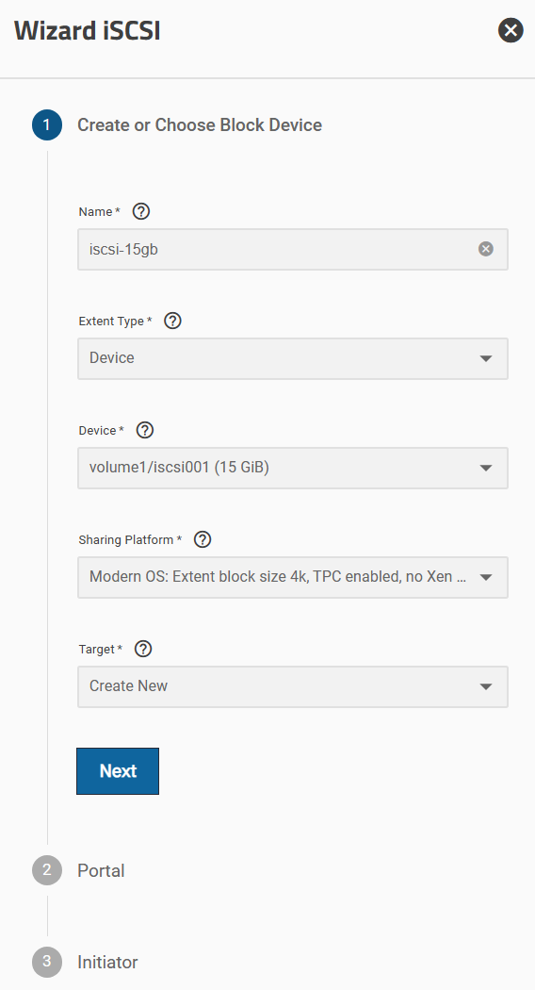

Name = **iscsi-15gb**

Extend Type = **Device**

Device = **volume1/iscsi001 (15 GiB)**

Sharing Platform = **Modern OS: Extent block size 4k, ….**

Target = **Create New**

Cliquer sur le bouton "**Next**"

**ÉTAPE 2 – Portal**

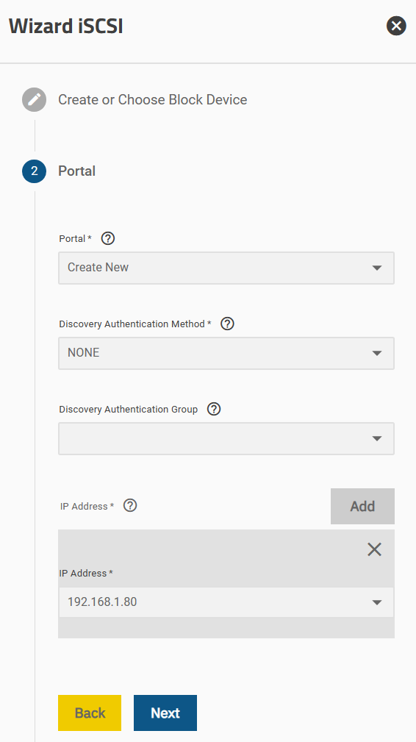

Portal = **Create New**

Discovery Authentication Method = **NONE**

IP Address = **192.168.1.80**

Cliquer sur le bouton "**Next**"

**ÉTAPE 3 – Initiator**

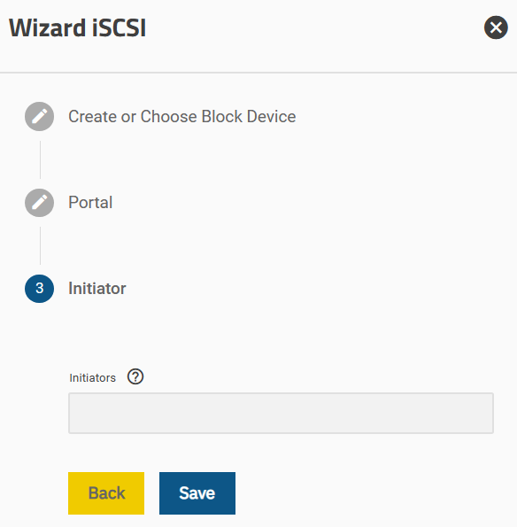

**Il est possible de limiter l’accès à des clients initiateurs spécifiques ou des adresses de réseau.**

**Pour le cours, ce champ sera vide.**

Cliquer sur le bouton "**Save**"

Dans la section "**Shares**", nous voyons que la cible iSCSI est créée.

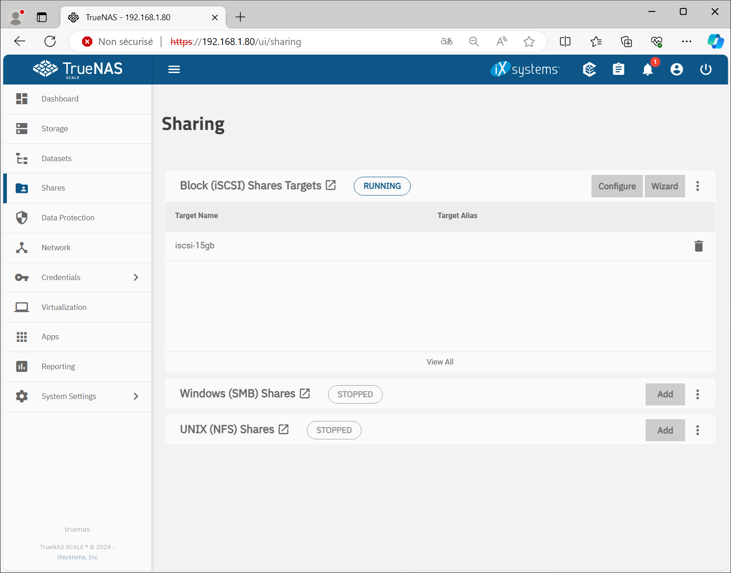

Cliquer sur le bouton "**Configure**" pour afficher des informations sur la cible iSCSI.

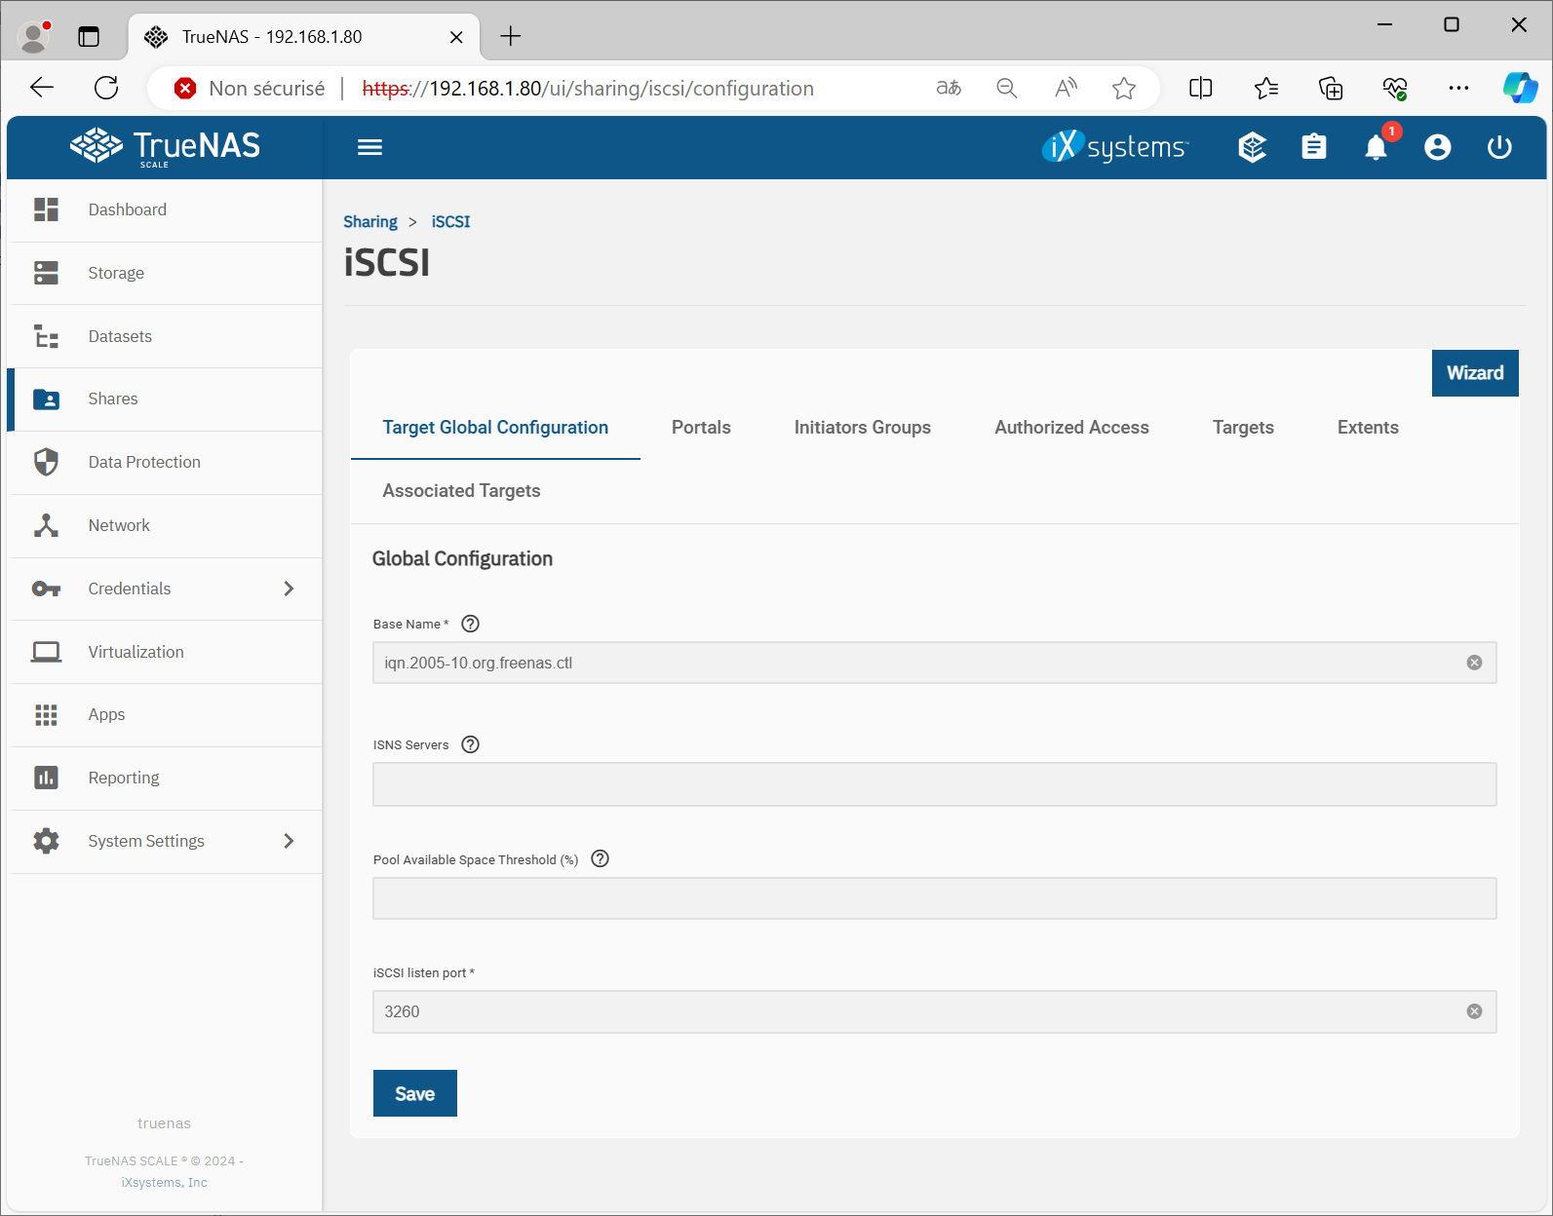

Le nom qui correspond au "**Target Global Configuration**" est "**iqn.2005-10.org.freenas.ctl**".

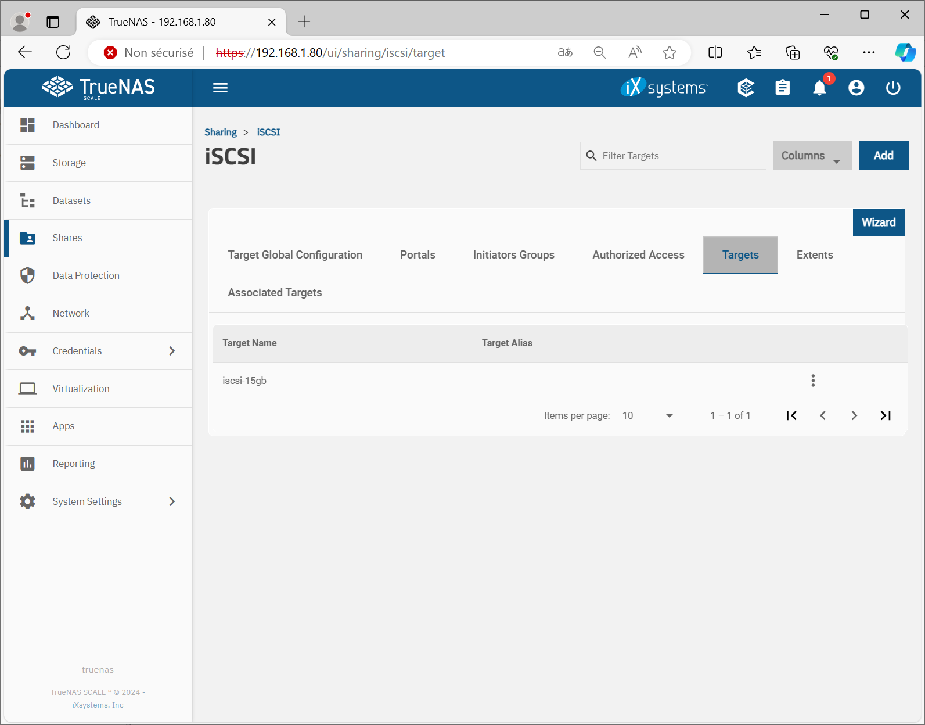

Le nom de la cible iSCSI est "**iscsi-15gb**".

Dans la section "**Datasets**", nous voyons que le "**zvol**" iscsi001 utilise le protocole iSCSI.

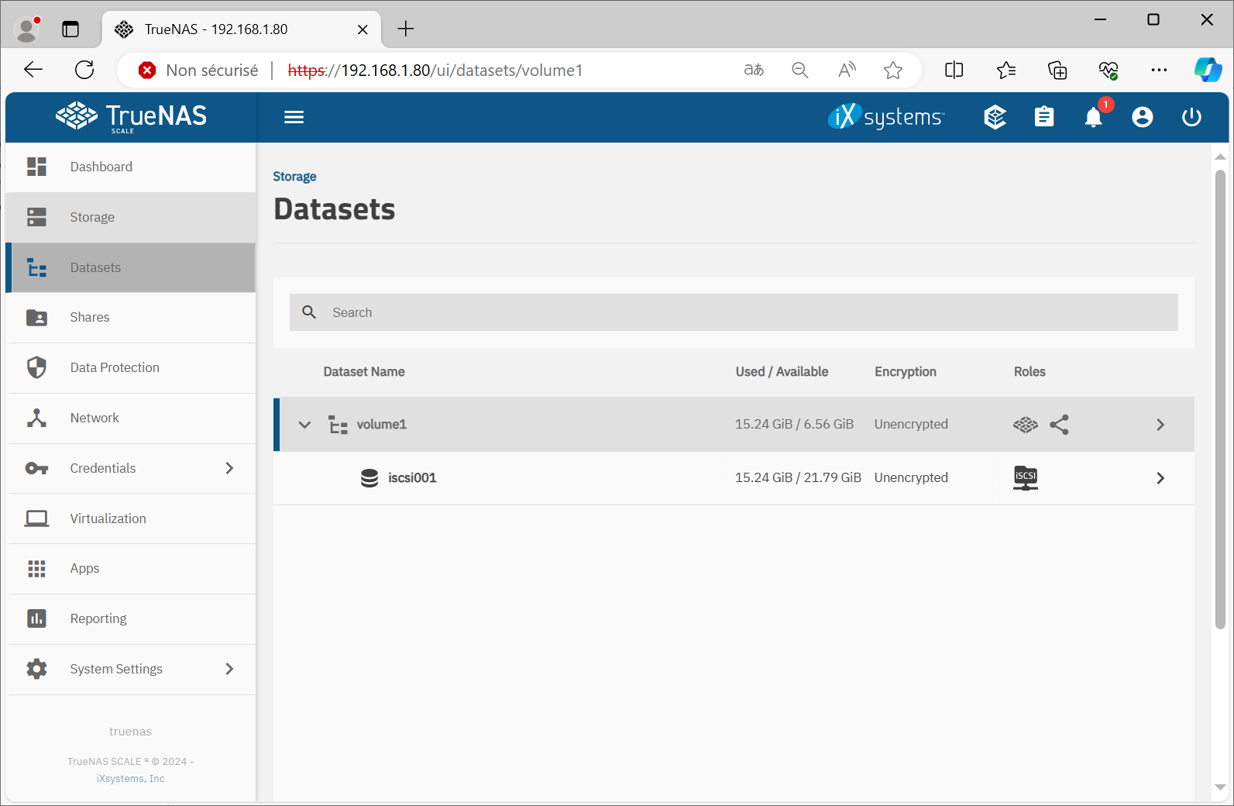

**Étape 5 - Création de la deuxième cible iSCSI sur le serveur TrueNAS SCALE**

Vous devez créer un nouveau **zvol** sous le pool "**volume1**".

Zvol name = **iscsi002**

Comment = **Cible iscsi pour Windows**

Size of this zvol = **5 GiB**

Compression level = **Off**

Vous devez créer une nouvelle cible iSCSI.

**Étape 1**

Name = **iscsi-5gb**

Extend Type = **Device**

Device = **volume1/iscsi002 (5 GiB)**

Sharing Platform = **Modern OS: Extent block size 4k, ….**

Target = **Create New**

**Étape 2**

Portal = **Create New**

Discovery Authentication Method = **NONE**

IP Address = **192.168.1.81**

Dans la section "**Datasets**", nous voyons que le "**zvol**" iscsi002 utilise le protocole iSCSI.

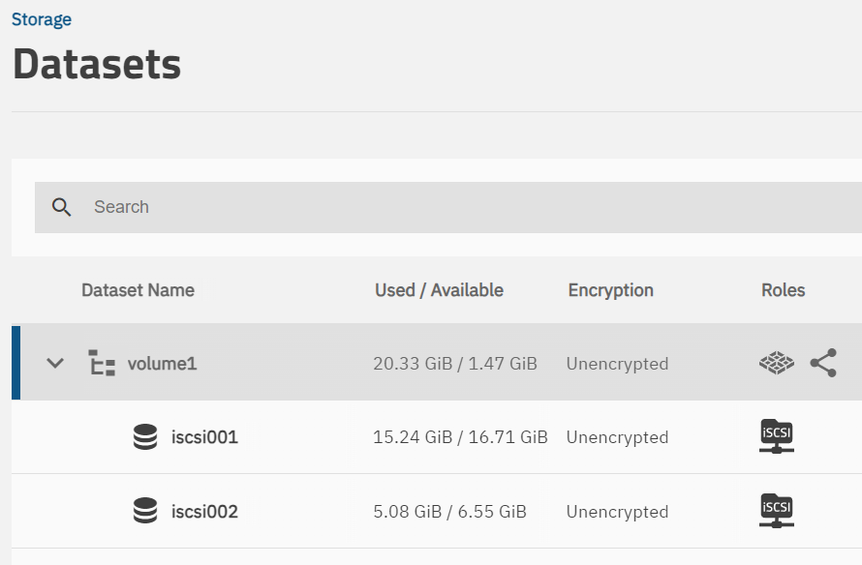

**ANNEXE**

Il est possible d'installer un système d'exploitation sur un disque iSCSI.

Ce qui veut dire que vous pouvez avoir un serveur sans aucun disque dur.

Le serveur doit utiliser une carte réseau qui permet le démarrage iSCSI et le UEFI doit avoir une option pour configurer la cible iSCSI lors du démarrage du serveur.

La carte réseau "**Intel Ethernet I210-T1**" supporte le démarrage iSCSI.

